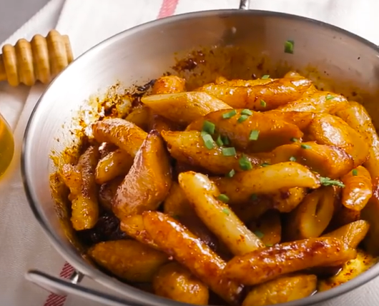

* 꿀볶이
* 재료
* 떡200g
* 어묵200g
* 꿀 3스푼
* 간장1스푼
* 고춧가루 1/2스푼
* 참기름1/2스푼
* 레시피  
  1. 달군 팬에 기름을 둘러 떡의 겉이 바삭해질 때까지 튀긴다.  
  2. 다른 팬에 꿀, 간장, 참기름, 고춧가루를 넣어 소스를 만든다.  
  3. 2번의 소스가 끓으면 1의 튀긴 떡과 어묵을 넣고 볶는다.
* 칼로리
* 451.2 kcal
* 조리시간
* 20분

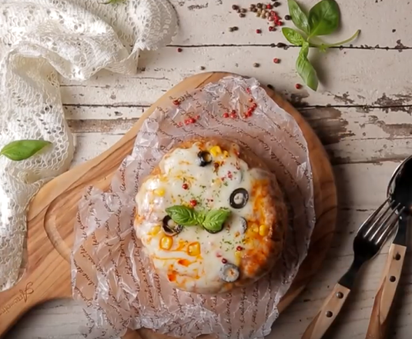

* 피자볼
* 재료
* 브레드볼 1개
* 양파 1/2개
* 베이컨 5줄
* 소시지 3개
* 옥수수 통조림 3스푼
* 블랙 올리브 3스푼
* 토마토 소스 200ml
* 피자치즈 2컵
* 레시피  
  1. 브레드볼은 뚜껑을 잘라 안을 파낸 후 전자레인지에 돌려준다.  
  2. 팬에 올리브유를 두르고 다진 양파, 베이컨, 햄을 넣고 볶다가 토마토 소스를 넣고 소스를 만든다.  
  3. 빵에 2번 – 피자치즈 – 블랙 올리브 – 옥수수 순으로 번갈아 넣어 쌓아 올려준다.  
  4. 그릇에 담아 전자레인지에 치즈가 완전히 녹을 때까지 돌려준다.  
  5. 위에 파슬리가루 뿌려 마무리해준다.
* 칼로리
* 599.5 kcal
* 조리시간
* 25분

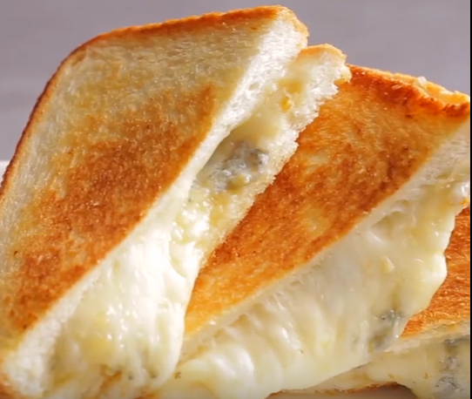

* 고르곤졸라 토스트
* 재료
* 식빵2장
* 피자치즈 50g
* 고르곤졸라 치즈 1작은술
* 버터 1작은술
* 꿀

소스

* 버터 1큰술
* 다진 마늘 2작은술
* 양파 1/4개
* 설탕 1/2큰술
* 만드는 법  
  1. 피자치즈, 고르곤졸라 치즈를 고루 섞어 둔다.  
  2. 달군 팬에 버터를 넣고 녹으면 다진 마늘, 양파를 넣고 볶다가 설탕을 넣고 볶아준다.  
  3. 살짝 달군 팬에 버터를 넣고 식빵을 놓고 그 위에 2번 소스를 바른 후 1번의 치즈를 올리고 나머지 빵을 올려 빵 양면을 노릇하게 구워 준다.
* 칼로리
* 401.5 kcal
* 조리시간
* 15분

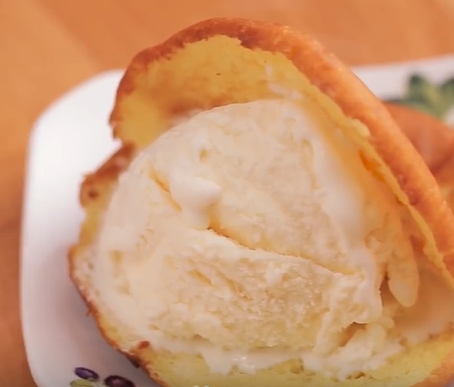

* 아이스크림 호떡
* 재료
* 호떡믹스
* 바닐라 아이스크림
* 식용유
* 만드는 방법  
  1. 호떡믹스로 반죽을 만들고 식용유에 구워 호떡을 만든다  
  2. 옆면을 반 베어 벌려준다  
  3. 벌려진 틈으로 아이스크림을 듬뿍 넣어준다
* 칼로리
* 395 kcal
* 조리시간
* 20분

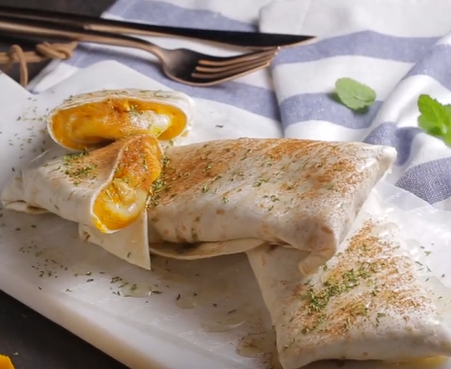

* 꿀치즈 스낵랩
* 재료
* 단호박 1개
* 또띠아
* 피자치즈
* 꿀 2스푼
* 시나몬 가루
* 견과류 1봉지
* 파슬리 가루
* 레시피  
  1. 단호박을 익힌다.  
  2. 익힌 단호박에 꿀, 다진 견과류를 넣어 단호박을 으깨 가며 고루 섞는다.  
  3. 또띠아 위에 2의 단호박을 올리고 피자치즈를 뿌려 접는다.  
  4. 전자레인지에 2분정도 돌린다.  
  5. 위에 꿀, 시나몬 가루, 파슬리 가루를 뿌려 마무리한다.
* TIP
* 단호박 대신 고구마를 사용해도 좋습니다.
* 칼로리
* 511.5 kcal
* 조리시간
* 20분